Tópico 14 - Métodos de Avaliação de IHC

Avaliação de IHC através de Observação:

* Permitem coletar dados sobre situações **reais de uso**, para identificar problemas que os usuários enfrentaram
* O novo método é os especialistas observam o usuário usando a interface
* Alguns métodos são:
  + Teste de usabilidade (vamos usar esse)
  + Método de avaliação de comunicabilidade
  + Prototipação em papel

Teste de Usabilidade:

* Avalia a usabilidade a partir de observações de experiências de uso
* Os objetivos de avaliação determinam quais critérios de usabilidade devem ser **medidos**
  + Antes de eu fazer o teste de observação, eu tenho que saber quais são critérios que eu tenho que avaliar
  + Vamos querer validar as metas de usabilidade (Exigências Qualitativas)
* Por exemplo, pode-se avaliar a facilidade de aprendizado medindo:
  + Quantos erros os usuários cometem nas primeiras sessões de uso?
  + Quantos usuários conseguiram completar com sucesso determinadas tarefas?
  + Quantas vezes os usuários consultaram a ajuda on-line ou o manual de usuário?

Medidas de Usabilidade para a Eficiência:

* O tempo para executar a tarefa
* Número de clicks
* Se ele executou a tarefa com sucesso

Satisfação:

* Se ele gostou ou não

Para cada tarefa, realizada por cada participante, é possível medir:

* O grau de sucesso da execução
* O total de erros cometidos
* Quantos erros de cada tipo ocorreram
* Quanto tempo foi necessário para concluí-la
* O grau de satisfação do usuário, etc.

Ênfase na avaliação do **desempenho** dos participantes na realização das tarefas e de **suas opiniões e sentimentos** decorrentes de suas experiências de uso

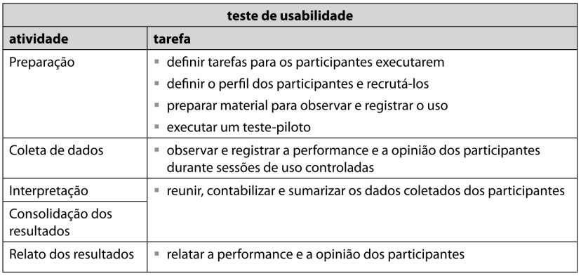

Preparação da avaliação:

* No planejamento de uma avaliação de IHC precisamos definir:
  + Os **objetivos** e **questões específicas** de investigação
  + **Escopo** da avaliação: quais partes da interface, caminhos de interação, tarefas devem fazer parte da avaliação
  + Os **métodos** a serem utilizados
  + Os **perfis** e o **número de participantes**

Depois é preciso:

* Refletir sobre as questões éticas e definir os cuidados que devem ser tomados
* Alocar pessoal, recursos e equipamentos
* Preparar e imprimir o material de apoio:
  + Termo de consentimento
  + Questionário (ou roteiro de entrevista) pré e pós-teste
  + Instruções e cenários para orientar os participantes sobre as tarefas a serem realizadas;
  + Roteiro de acompanhamento da observação, de modo a facilitar a captura de dados e anotações
* Preparar todo ambiente, hardware e software
* Realizar um teste-piloto
* Recrutar participantes

Preparação – Resumo do Passo a Passo:

* Termo de consentimento Livre e Esclarecido
* Questionário de Perfil do Usuário
* Cenário de Tarefas
  + Descrever o cenário
  + Usuário deve se sentir no contexto
  + Explique o objetivo, ou seja o que precisa fazer
  + Não explique como fazer
  + Numerar as tarefas
* Planilha de observação
  + Nro
  + Sucesso ou não
  + Tempo
  + Observações
  + Outro

Execução:

* Não ajude o usuário
* Mas interessante “ouvi-lo”
* Mas você não fala nada!!! KKKK
* Anotar na planilha de observação os problemas

Coleta de dados:

* **Orientações gerais para uma sessão de observação em laboratório** 
  + Dê oportunidade e tempo para o participante se acostumar com o ambiente e reduzir sua ansiedade:
  + Seja cordial e deixe o participante à vontade
  + Estabeleça um conversa “quebra-gelo”
  + Apresente o laboratório, incluindo a sala de observação
  + Ofereça água, café, oportunidade para ir ao toalete
* Apresente a avaliação ao participante:
  + Explique os objetivos do estudo, o sistema de interesse, o procedimento da avaliação
  + Informe os cuidados éticos sendo tomados
  + Esclareça qualquer dúvida do participante
  + Entregue o termo de consentimento
* Caso o participante aceite, inicie a sessão de observação:
  + Entregue o formulário pré-teste
  + Ative softwares e hardwares que registram os dados
  + Apresente o sistema avaliado
  + Se for o primeiro contato, permita um explora livre do sistema
  + Entregue as instruções e os cenários das tarefas
  + Esclareça as eventuais dúvidas
  + O participante passa a realizar as tarefas solicitadas
* Observe o participante:
  + Um avaliador na sala de uso e outro na sala de observação
  + Anote qualquer acontecimento relevante
  + Não interfira, questione ou interrompa os participantes enquanto realizam as tarefas
* Depois de concluídas as tarefas:
  + Realize a entrevista pós-teste para esclarecer as dúvidas

Pós-Teste:

* Sessão de grupo focal ou entrevista com usuário
* Questionário pós-teste